Centro Educacional Brasil Portugal
Nome : ____________________________ - 4º Ano manhã e tarde
Professoras :Amanda,Janaína e Elisângela

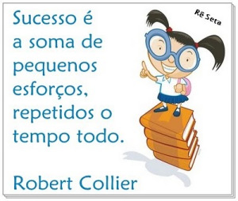

Querido(a) aluno(a),
Caso tenha dúvida em realizar alguma atividade, peça para o papai ou a mamãe, enviar para escola um e-mail, para escolacebolinha@terra.com.br, com a sua dúvida. Ficaremos felizes em te ajudar.
Estamos com saudades, mas o momento agora é de ficar em casa e cuidar da saúde.
Beijos das professoras.

Atividades de Língua Portuguesa - 4º Ano ( 3ª semana )

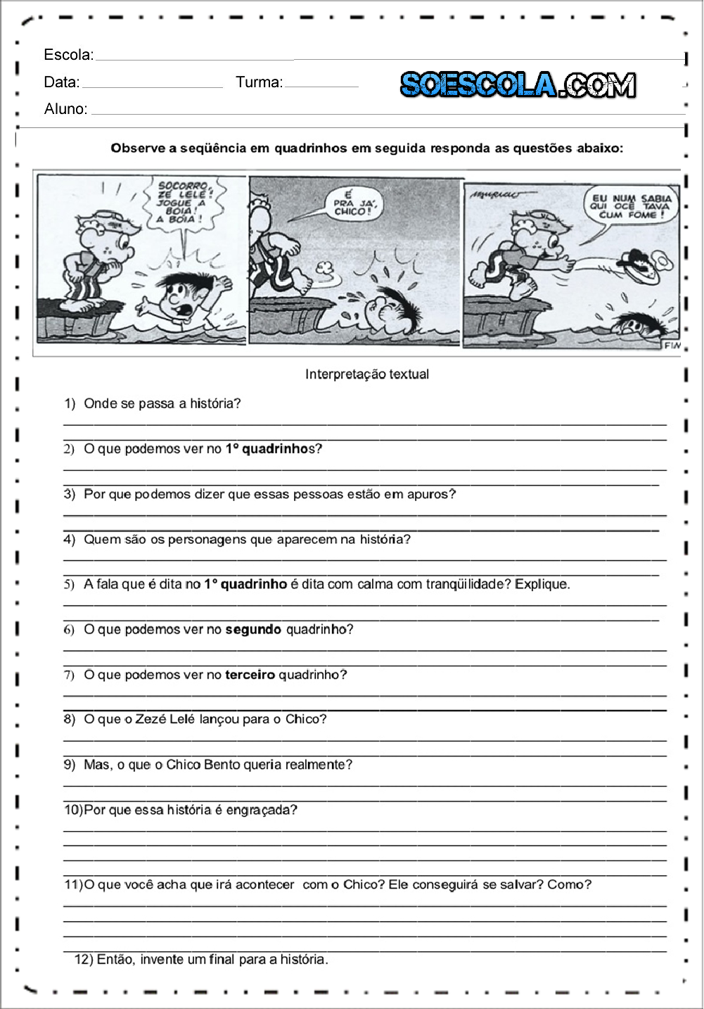

Gramática

- Circule os dígrafos vocálicos ou dígrafos nasais . Lembre-se que os dígrafos vocálicos ou nasais são: an,en,in,on,un,am,em,im,om,um.

limpeza - ondulação - mundo - samba - lindo - junto - também - antes- assunto - tombo - emblema

- Fonema é o som que cada letra tem . A única letra que não tem fonema é a letra h . Letra é o sinal gráfico usado para representar os fonemas. Escreva o número de letras e o número de fonemas das palavras abaixo :

Ex: hora - tem 4 letras e 3 fonemas
bola- tem 4 letras e 4 fonemas

- Mola - ____________________________________

- Hiena - ___________________________________

- Panela - __________________________________

- Hipopótamo - _____________________________

- Sapato - __________________________________

- Hino - ____________________________________

- Agora veja um outro caso de letras e fonemas. Quando as palavras têm dígrafo, temos que ter mais atenção, pois dígrafo são duas letras que representam um som ,um fonema. Veja os dígrafos : ss,rr,sc,sç,xc,gu,qu ( quando acompanhados das vogais e / i ),nh,ch,lh.

Ex: chinelo - 7 letras e 6 fonemas

- Alho - _____________________________

- Ninhada - __________________________

- Chocalho- __________________________

- Osso - _____________________________

- Carrossel - _________________________

- Querida - __________________________

- Guitarra - __________________________

- Outro modelo com dígrafo vocálico ou nasal.
Ex: onda - 4 letras e 3 fonemas
- Tempo - ________________________
- Tombo - ________________________
- Pintura - ________________________
- Atenção - _______________________
- Coloque os monossílabos na coluna certa :
Mãe - do - dó- no - nó - céu - e- é - de - me - fé - da- em - ou- má
Monossílabos átonos | Monossílabos tônicos

- Separe as sílabas e classifique quanto ao número de sílabas e quanto a sílaba tônica:

- Permissão - ___________________________________________________________________

- Carrossel-__________________________________________________________

- Estátua - __________________________________________________________

- Matemática - _______________________________________________________

- História - __________________________________________________________

Atenção!!!
Crie uma rotina para você realizar as atividades.

- Complete com g ou j :
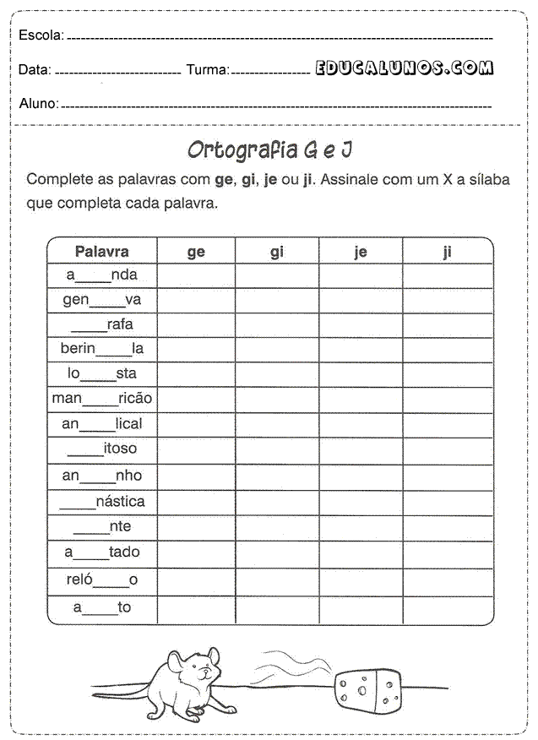

Redação

- Acróstico é quando utilizam as letras de uma palavras para formar outras palavras ou frase correspondente. Por exemplo, utiliza-se o nome de uma pessoa para fazer um acróstico com adjetivos que expressem as qualidades dela.

Ex: Com o nome Aline
Amiga
Linda
Inteligente
Nobre
Estudiosa

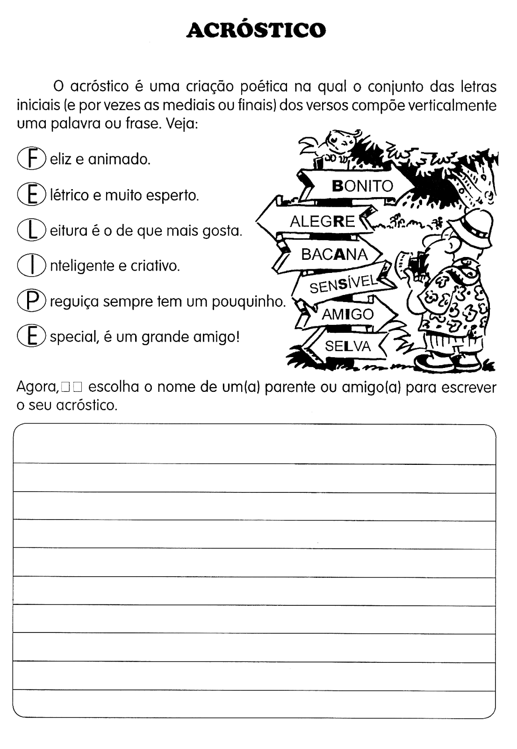

Separe uma hora por dia, para realizar as atividades.

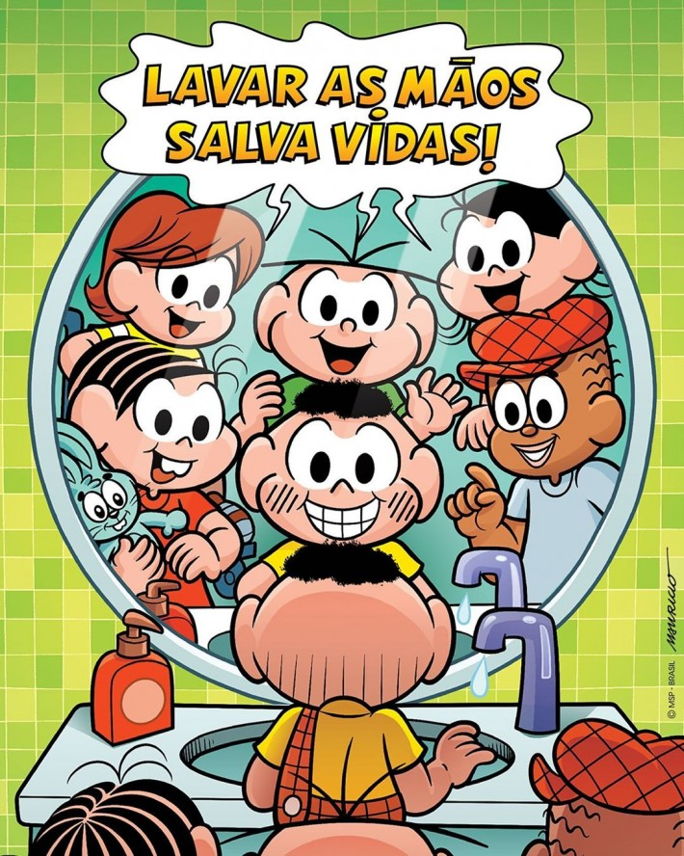
Na luta contra o Coronavírus, higienizar as mãos com álcool em gel ou água e sabão é a principal medida para atacar esse vilão mundial. Até o Cascão que não gosta de água deve lavar as mãos. Faça uma história contando como seria esse momento do Cascão. Capriche na criatividade. Não esqueça dos parágrafos, das pontuações, das letras maiúsculas no início das frases, capriche na letra também!

_______________________________________________________________________
_______________________________________________________________________
_______________________________________________________________________
_______________________________________________________________________
_______________________________________________________________________
_______________________________________________________________________
_______________________________________________________________________
_______________________________________________________________________
_______________________________________________________________________
_______________________________________________________________________
_______________________________________________________________________
______________________________________________________________________________________________________________________________________________
_______________________________________________________________________
_______________________________________________________________________
_______________________________________________________________________
_______________________________________________________________________
_______________________________________________________________________

Atenção!!!!
*Agora realize as atividades do livro de Português da página 65 a 75

#Seliga

Sugestão de vídeo
*https://www.youtube.com/watch?v=mVhqpSDmLrw ( redação )

Hora de aprender brincando!!

Jogos online
*http://www.escolagames.com.br/jogos/ditado/
*https://www.imagem.eti.br/caca-palavras/caca-palavras-facil-digrafos-aprendizado.php

Atividades de Matemática - 4º Ano ( 3ª semana )
- Relacione as propriedades da adição :
A - comutativa B - associativa C - elemento neutro D - fechamento
( ) 23 + 0 = 23 ( ) 75 + 10 = 85 ( ) 12 + 32 =32 + 12 ( ) ( 4 + 3 ) + 6 ou 4 + ( 3 + 6 )
- Complete usando as propriedades da adição :
- 0 + ____= 9
- 15 + ____ = 15
- _____ + 6 = 6 + 5
- ( 3 + 6 ) + 8 = 3 + ( ___ + 8 )

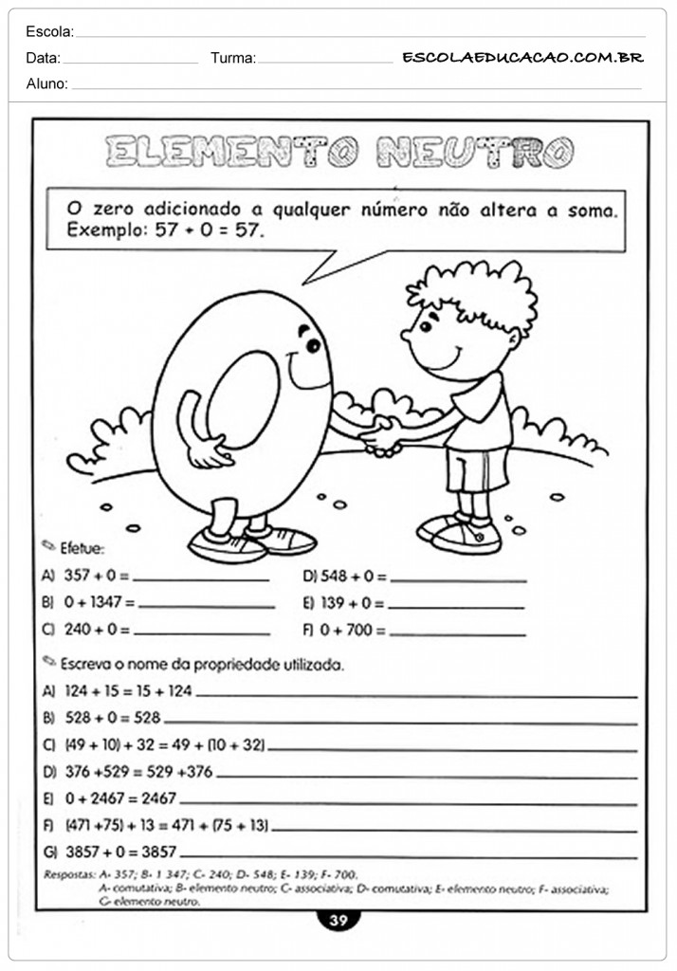
3-

4- Arme e efetue :

- 108 x 47 = _______

- 385 x 18 = _______

- 295 x 69 = _______

- 3.078 ÷ 9 = ______

- 9.012 ÷ 7 = _______

- 7.284 ÷ 5 =_______

- 35.907 + 7.987 + 321 = __________

- 85.603 + 40.372 = __________

- 90.000 - 29.721 = ___________

- 78.532 - 49.643 = ___________

Atenção!!!!
*Agora realize as atividades do livro de Matemática da página 58 a 66

#Seliga
Sugestão de vídeos
* https://www.youtube.com/watch?v=9c0DVhzDicM (expressão numérica com + e - )

Hora de aprender brincando!!

Jogos online
*https://poki.com.br/matem%C3%A1tica
*https://www.tabuadademultiplicar.com.br/jogos/

“Bota sabão na mão, esfrega as palmas das mãos, entre os dedos, em cima da mão. Troca de mão. Não pode esquecer o dedão, as unhas e os punhos.” E alertam que é preciso fechar a torneira durante o processo de lavagem das mãos “para não acabar com a água do mundo”.

Atividades de Ciências (semana 06/04 a 09/04)
A água
A maior parte da superfície terrestre é composta por água. A água está nos oceanos, mares, rios e lagos. Há água também no ar, em forma de vapor, e ainda no solo, no nosso corpo, no corpo dos outros animais e nas plantas. A água é necessária à vida de todos os seres vivos.
1-) Por que a água é necessária à vida de todos os seres vivos?
____________________________________________________________________________________________________________
2-) Como se chama a água própria para beber?
______________________________________________________
3-) Qual deve ser a aparência dessa água?
______________________________________________________
4-)Classifique as afirmações abaixo em verdadeiras (v) ou falsas (f).
( ) Toda água doce é potável.
( ) A água dos rios poluídos contém microorganismos.
( ) A água passa de um estado físico para outro quando há mudança de temperatura.
( ) A água potável tem cheiro e sabor e é imprópria para ser usada.
5-) Complete as frases.
a) O vapor de água está no estado físico:_____________________.
b) A neve está no estado físico:____________________________.
c) A maior parte da água do planeta está no estado físico:___________________________.

6-) Como podemos definir:
a)Condensação:_______________________________________________________________________________________________
b)Solidificação:________________________________________________________________________________________________
c)Fusão:_____________________________________________________________________________________________________
d)Vaporização:________________________________________________________________________________________________
e)Sublimação:_________________________________________________________________________________________________

Atenção!!!!

*Agora realize as atividades do livro de Ciências páginas 45, 46, 47,48,49 e 50.
#Seliga!!!
Sugestão de vídeo sobre a Água:
* https://youtu.be/3CBUXs7eOoc
*https://youtu.be/ciKBj6DY6fU

Hora diversão!!
Jogo online sobre a matéria.Aprenda jogando
*https://www.smartkids.com.br/jogos-educativos/jogo-da-forca-agua.html

Atividades de História e Geografia

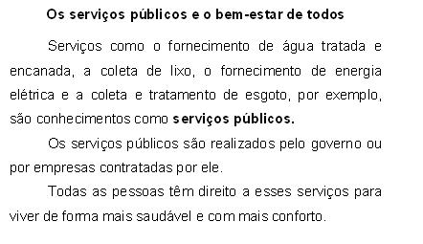

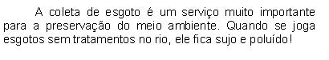

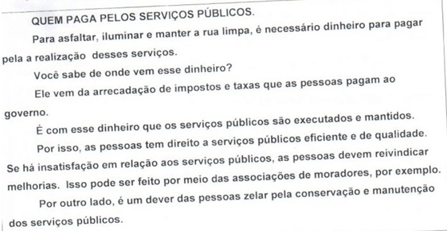
Faça sua atividade com atenção!
E não se esqueça: Fique em casa!!!
“ Sua casa sempre foi o melhor lugar do mundo!
Agora é sua melhor proteção!”
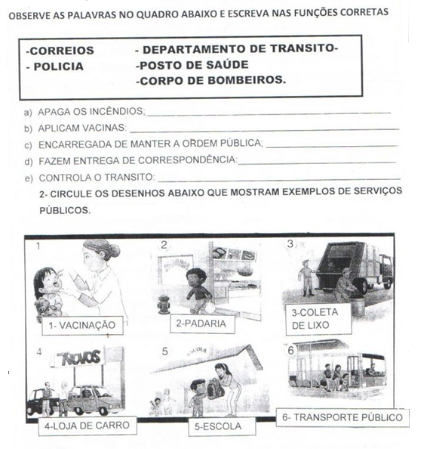
1-

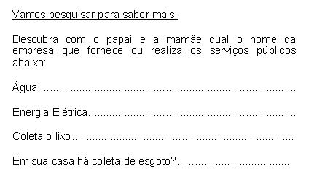
3-

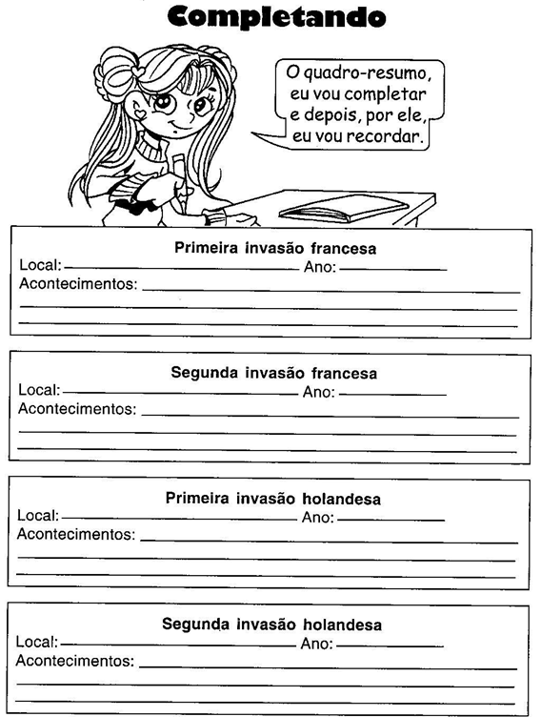
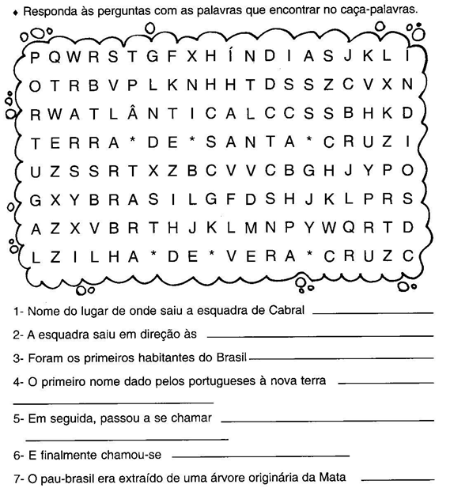
Atenção!!!!
*Agora realize as atividades do livro de história e geografia, páginas 150,151,152 ,153,154 e 155.

#Seliga
Sugestão de vídeos
* https://www.youtube.com/watch?v=QPQ-z7Xophw
* https://www.youtube.com/watch?v=MjtgHek71io

Hora de aprender brincando!!

Jogos on-line
*https://www.smartkids.com.br/jogos-educativos/animais-cenario-fazenda
*https://www.smartkids.com.br/jogos-educativos/jogo-trivia-descobrimento-do-brasil

Para correção das atividades e pontos, será necessário que o aluno entregue - as na data estabelecida. Caso contrário não receberá a pontuação total.

A regra é ficar em casa!
Do ponto de vista de saúde, ficar em casa é o melhor a fazer para evitar a transmissão do novo coronavírus.
Segue abaixo sugestões de peça de teatro ,online, para você assistir com sua família e gibi da Turma da Mônica, você pode baixar e lê.

* Teatro em casa

A FADA DO DENTE E O UNICÓRNIO

https://www.zeusnegocios.com.br/teatro-em-casa-1

*Gibis da Turma da Mônica
file:///C:/Users/Intel/Downloads/002%20-%20Gibizinho%20do%20Astronauta.pdf

file:///C:/Users/Intel/Downloads/almanaque.tematico.016.-.vampiros.pdf

file:///C:/Users/Intel/Downloads/TURMA%20DA%20M%C3%94NICA%20-%20CAPIT%C3%83O%20FEIO.pdf

